7 пожарно-спасательная часть провела пожарно-техническое занятие на высотных жилых зданиях
08.06.2023
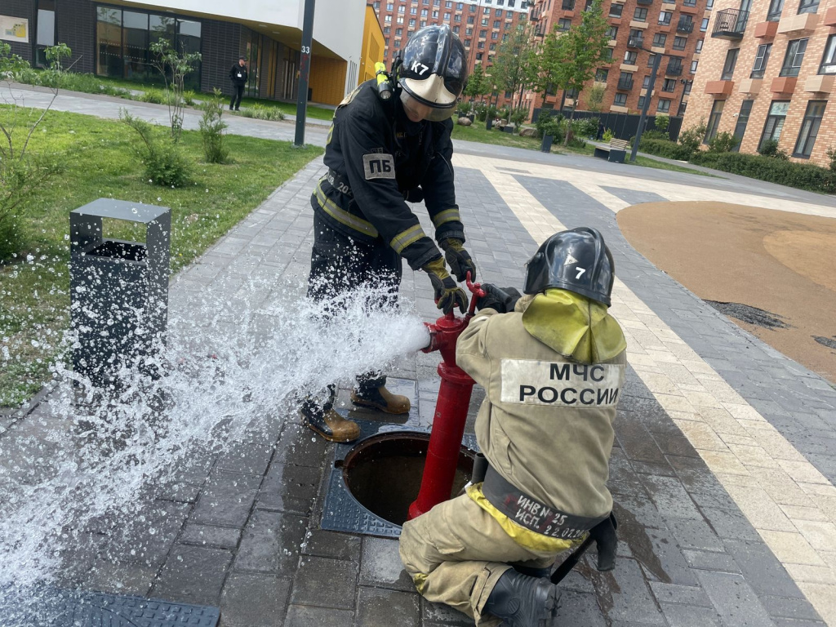

В рамках проведения дополнительных мероприятий по пожарно-тактической подготовке 7 пожарно-спасательная часть провела пожарно-техническое занятие на высотных жилых зданиях по улице Ясеневая.

Данные занятия проводятся как изучение района выезда, в случае пожара и других чрезвычайных ситуаций дежурный караул уже будет знать пути подъезда и расположение гидрантов. На занятиях проводится профилактическая работа с населением и с управляющими компаниями о недопустимости парковки личного автотранспорта на местах для стоянки спецтехники.

На вооружении огнеборцев есть техника с различными подъемными механизмами, она используется для спасения людей, подачи огнетушащих веществ, для аварийно восстановительных работ и многого другого и водителям данных транспортных средств так же необходимо изучать жилые дворы и пути подъезда к ним в районе выезда своей пожарной части.

Адрес страницы: http://brateevo.mos.ru/the-ministry-of-emergency-situations-informs/detail/11639739.html
Управа района Братеево города Москвы

